 Especialização em Desenvolvimento Web com Frameworks Modernos

WEB11 — Versionamento de código com Git Lista de exercícios 02 2022

Aluno: Nota:

1. Julgue as afirmações a seguir, prestando bastante atenção aos detalhes:
(marque V para verdadeiro, F para falso; é recomendado testar cada comando) ( / 7 )

( ) Dentre os comandos git add ., git log, git checkout a1b2c3d4e5 e git init, apenas o último faz sentido em um diretório sem subdiretório .git/
( ) O diretório .git/ é produzido em resposta ao git checkout
( ) Após efetuar alterações no working directory, pode-se utilizar os comandos git add . e git commit ‘Mensagem de commit’ para criar um novo commit
( ) São consideradas “alterações” a inclusão, a exclusão e a modificação de arquivos no working directory
( ) O índice (index) pode ser entendido como a lista de modificações a compor o próximo commit
( ) As modificações, quando exibidas no git status, podem representar tanto entradas do índice quanto alterações não adicionadas para commit
( ) Uma vez que alterações forem adicionadas ao índice, não podem mais ser removidas (pois essa é justamente a função do Git, criar snapshots do código)

2. Julgue as alternativas a seguir quanto à finalidade de cada comando:
(marque V para verdadeiro, F para falso) ( / 6 )

( ) clone obtém uma cópia do repositório especificado
( ) checkout gera uma visualização do grafo do repositório
( ) log exibe por padrão uma representação linear do histórico do repositório
( ) gitk exibe uma visualização gráfica do repositório
( ) init transforma, por consequência, um diretório comum em um repositório Git
( ) commit inclui arquivos no índice de commit

3. Liste, em ordem, as ações e os comandos necessários para transformar um diretório comum já existente em um repositório Git, criar um commit inicial, efetuar modificações nos arquivos, salvar as alterações na forma de um novo commit (total de 2 commits). Atenção: as mensagens de ambos os commits devem ser inseridas em editor de texto, não via flag no comando de commit.
(pressuponha Git já instalado, configurado e pronto para uso)
( / 5 )
4. Indique a alternativa que preenche corretamente as lacunas (considere apenas arquivos rastreados):
( / 2 )
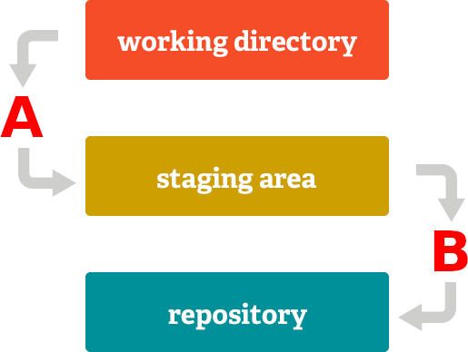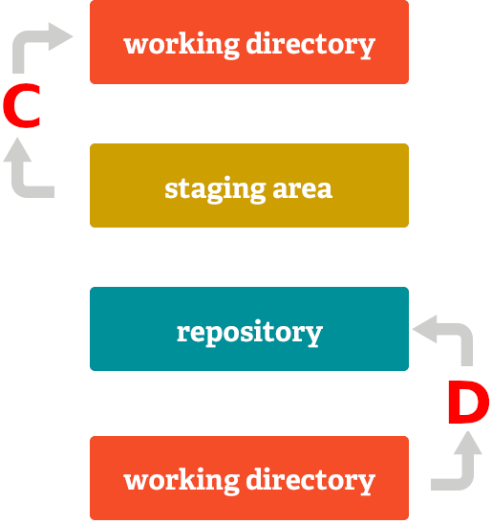

a) A = init B = add C = reset D = checkout
b) A = add B = commit C = remove D = restore
c) A = add B = commit C = reset D = checkout
d) A = add B = reset C = remove D = checkout
e) A = init B = commit C = reset D = clone

5. Sobre as lacunas C e D da imagem da questão anterior, porém agora considerando apenas arquivos não rastreados, assinale a alternativa correta: ( / 2 )

a) C = reset D = clean
b) C = remove D = clean
c) C = reset D = remove
d) C = clean D = reset
e) C = reset D = checkout

6. Analise a imagem a seguir e preencha as lacunas de B a E com os comandos adequados.
(ex.: A = git add arquivo.txt) ( / 8 )
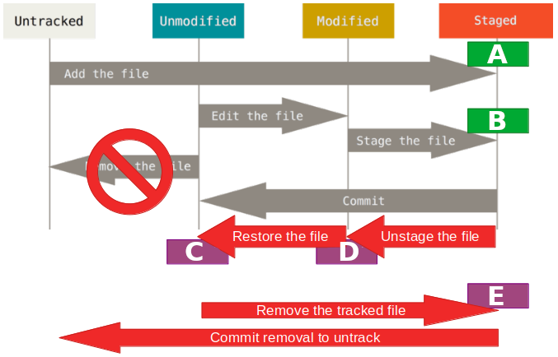
B = C =
D = E =

